**«Развивающий сенсорный куб»**

Сегодня в магазинах можно увидеть огромное разнообразие **развивающих детских игрушек**, часть из которых можно с легкостью сделать самим и быть уверенными в их качестве. Тем более, что игрушки своими руками, сделаны с любовью: например, вот такой **развивающий кубик**. Для его изготовления вам понадобятся:

• разноцветные отрезки ткани, которые найдете в доме; пуговицы, ленточки, шнурки, молнии, липучка, резинка, нитки, а также любые материалы на ваше усмотрение.

Итак, данный кубик состоит из 6 граней *(размер 30*30*30см)*. Каждая грань – **развивающее панно***(шесть картин, шесть разных функций)*. Тут и **развитие мелкой моторики**, и различение цветов и размера, умение справляться с молнией, липучками, пуговицами, шнурками, **развитие воображения**, логики и мышления малыша.

1. Первая грань – геометрические фигуры.

Приклеиваем на липучку детали. Закрепляем цвет и форму.

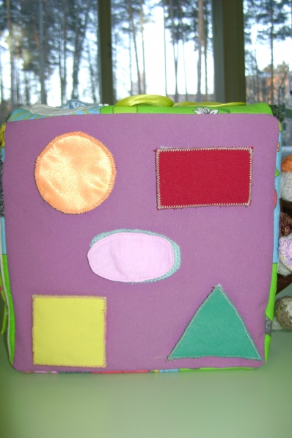

2. Вторая грань – солнышко.

Можно считать лучики у солнышка. Если потянуть за пуговицу, то появится радуга. Тучки с ленточками и бусинками. Учимся застегивать молнии.

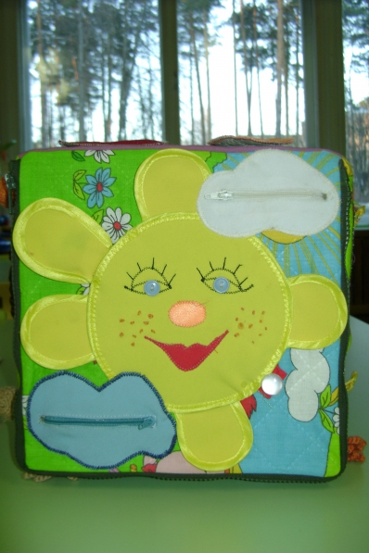 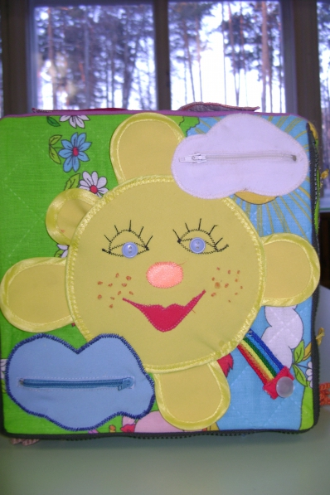 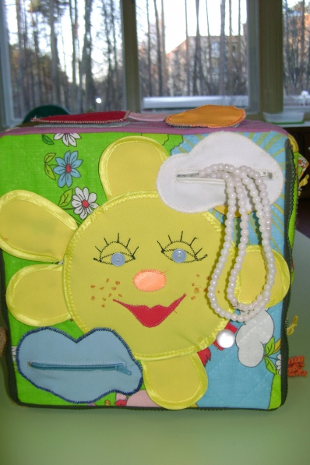

3. Третья грань – Корзиночка с грибами.

Грибы приклеиваются на липучки. Их можно посчитать, отличить от мухомора, который притаился внизу. Корзинка с кармашком, можно собрать грибы, поиграть в игру *«Съедобное-несъедобное»*. Можно выполнять задания на ориентировку *(справа, слева, вверху, внизу)*.

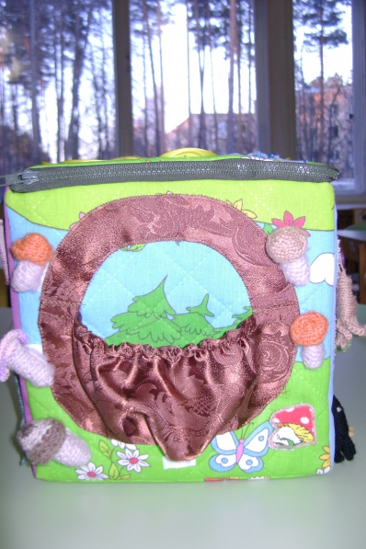

4. Четвертая грань – шнуровка.

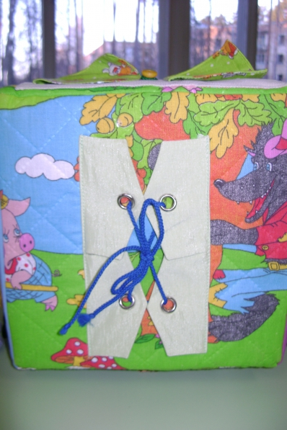

5. Пятая грань – *«Семья осьминогов»*.

Закрепляем такие понятия, как *«большой - маленький»*, *«один-много»*. Маленькие осьминожки помогут запомнить цвета и научиться считать до 10.

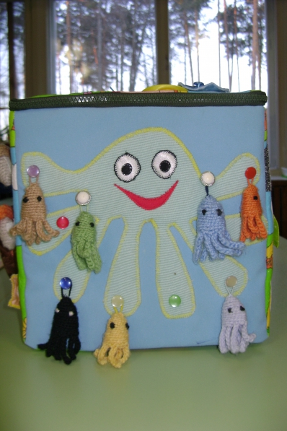

6. Шестая грань – Домик с окошками.

Дверцы в домике на пуговицах и шуршат.

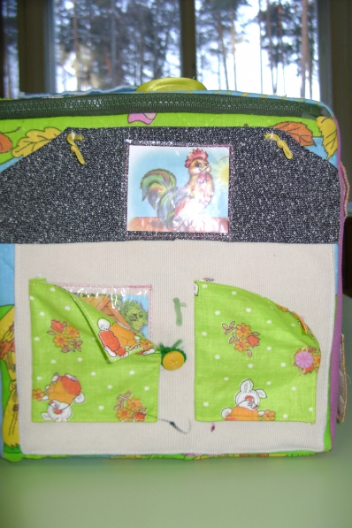 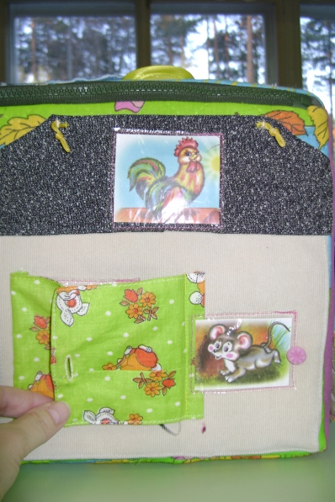 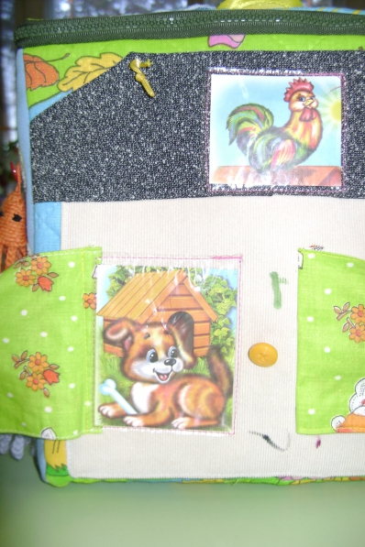

Сюрпризный момент. Крышка кубика открывается с помощью молнии. Открываем. А там внутри цветочек на пуговице. Цветочки можно менять.

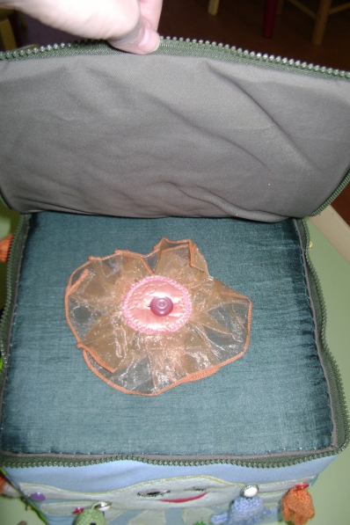

Сшиваем готовые грани, набиваем пенопластом, и чудо-кубик готов!